Spring
由传统方式转为spring控制创建及分配所有资源（Bean），再由代理模式实现
基于java的轻量级框架（EJB重量级进程级开发（Bean表示有具体业务功能的类），CGI轻量级线程级）
Spring核心容器：1、容器提供组件运行平台和控制组件生命周期。2、装有4个技术：Beans、Core、Context、ExpressionLanguage(表述语言)。3、要想使用spring必须有核心容器及内的4个技术
Spring体系架构图
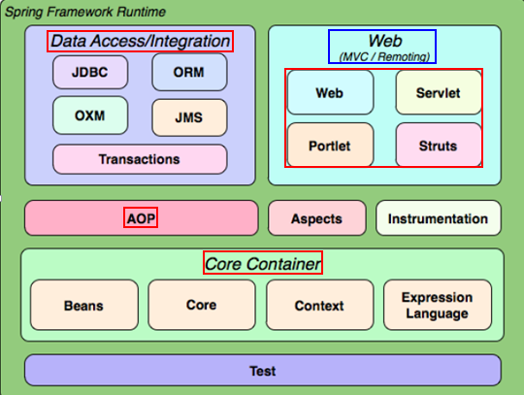
web体系架构图
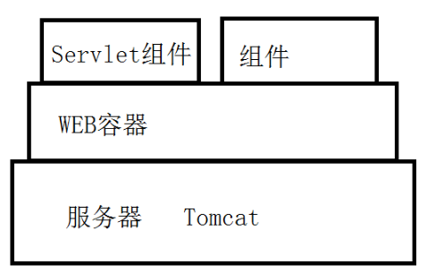
Spring核心技术：
IOC控制反转（spring角度叫IOC（控制反转）；应用程序角度叫DI（依赖注入））
OOP，面向对象程序设计
AOP面向切面（方面）编程：其实就是抽取封装以复用大量的功能（比如移动的计费系统，计短信只计短信，计流量的只计流量，套餐也是组件间的组合）
面向切面/方面/层面关注同一层面不同功能模块之间的共性功能。开发模块化思想，像组件一样，方向是“插拔式组件体系结构”
Spring可应用层面
表现层：SpringMVC
逻辑层：Bean管理、AOP、事务管理
持久层：SpringJDBCTemplate

Bean
配置Bean中注入Bean
需要两步
- 配置
<bean id="accountService" class="cn.itcast.tx.bank.AccountService">
<property name="accountDao" ref="accountDao"/>
<property name="transactionTemplate" ref="txTemplate"/>
</bean>
- 类中需有set方法
private TransactionTemplate transactionTemplate ;
public void setTransactionTemplate(TransactionTemplate transactionTemplate) {
this.transactionTemplate = transactionTemplate;
}
注解方式注入

导包：
Spring核心包(4个) 日志相关(2个) 集成JUnit(1个)
核心spring-beans-3.2.0.RELEASE.jar
spring-context-3.2.0.RELEASE.jar
spring-core-3.2.0.RELEASE.jar
spring-expression-3.2.0.RELEASE.jar
日志相关jar包(从依赖资源中获取)
commons-logging-1.1.1.jar 日志整合，与slf4j类似，由apache提供
log4j-1.2.15.jar
Spring 以上6个基本包
Spring进行AOP开发(1个)(3.2资源包) ——spring-aop-3.2.0.RELEASE.jar
Spring整合AspectJ框架(3.2资源包) ——spring-aspects-3.2.0.RELEASE.jar
AOP联盟规范(1个) (3.0.2依赖包) ——com.springsource.org.aopalliance-1.0.0.jar
aspectJ（AOP框架）支持(1个) (3.0.2依赖包) ——com.springsource.org.aspectj.weaver-1.6.8.RELEASE.jar

Ioc：
正向：传统应用运行方式：需要什么就去调什么，缺点，调的动作多时程序的结构混乱、垃圾的产生，不利于开发和维护。再一个调的东西涉及较广，调的过程就会变得复杂，有同样缺点。
解决方案：调的地址集中整合。调的复杂资源也集中整合。最后产生spring这个超级粘合平台并带有强力功能的框架。
通过集中资源而由spring统一管理主动提供。避免了结构的混乱和垃圾的产生。并由spring整合其他复杂技术，简化了复杂资源的调用，同样避免了正向缺点。而这种集中管理提供资源的方 式就叫Ioc。而spring的核心思想及机制就是Ioc。
IOC：控制反转：由APP调用资源，变成Spring提供资源。反向控制资源
好处：对资源统一调度便于管理（需多个资源需各处调用不便维护）；使对象更加集中，避免出现多余对象浪费资源（每执行一次new一次）
工厂：写一个类，里面静态方法返回一个接口对象return一个实现类对象
Spring演化：
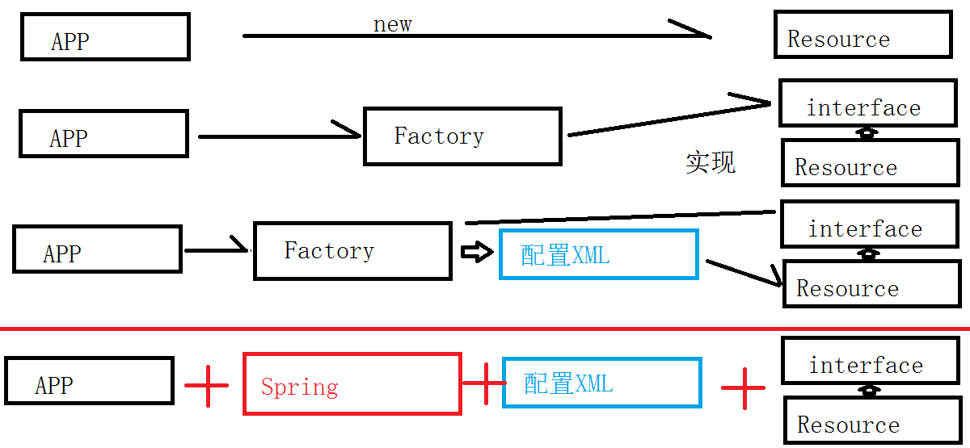
1 APP调用对象资源等；资源改变就要改APP。不利于维护
2用工厂中承替换，并面向接口：工厂类返回接口对象、return实现类；改资源实现类只需改Factory工厂。但是修改工厂仍不够简洁方便
3再给工厂加一个配置（xml或者property格式），分工明确，由配置决定工厂创建的资源。资源改变只需修改配置（配置底层使用的是反射技术，反射name---->返回name.class）
4spring出现后，由spring整合封装Factory以统一管理及重用。

spring快速开始：
使用的是类构造器初始化(主流)
Spring读取加载的Bean的class，调用对应class的无参构造方法，实例化对象。如果没有提供无参构造方法，Spring将无法初始化Bean实例
上下文对象：
上下文描述的是整个环境，容器中的东西都可以通过上下文获得
- Mail.java
public class Main {
public static void main(String[] args) {
//传统方式
// SpringOne one = new SpringOne();
// one.test();
//Spring的第一种方式，通过上下文对象加载spring配置
ApplicationContext ctx = new ClassPathXmlApplicationContext("beans.xml");
SpringOne one = (SpringOne) ctx.getBean("one");
one.test();
}
}
- SpringOne.java
public class SpringOne {
private String str;
public void setStr(String str) {
this.str = str;
}
public void test (){
System.out.println("快速开始......"+str);
}
}
3、Beans.xml
<bean id="one" class="cn.KuaiSu.Spring.SpringOne"><!-- 此行即可创建对应对象 -->
<property name="str" value="自动注入"></property>
</bean>

工厂快速开始(传统方式)
1、Bean1Inteface.java
public interface Bean1Inteface {
public void run();
}
2、Bean1.java
public class Bean1 implements Bean1Inteface{
public void run(){
System.out.println("bean1...");
}
}
3、Bean1Factory.java
public class Bean1Factory {
public static Bean1Inteface getInit(){
return new Bean2();或者return new Bean1();
}
}
- FactoryTest.java
public class FactoryTest {
public static void main(String[] args) {
Bean1Factory.getInit().run();
Bean1Factory.getInit().run();
Bean1Factory.getInit().run();
}
}

修改Bean作用域
<bean id="scopeBean" class="cn.scope.ScopeBean" scope="prototype">
</bean>
scope的取值可以使用如下值
Singleton 单例
Prototype 非单例
Request 同一个request里的同类型Bean是同一个对象。创建的实例绑定request对象，获取的bean作为request的属性
Session 创建的实例绑定session对象，获取的bean作为session的属性
globalSession 全局session：分布式服务器(多个服务器（多个子系统）)间，共享session使用户切换系统无需重新登录（涉及安全传播行为）。

Bean的生命周期(了解)
<bean
id="lifeBean"
init-method="init"
destroy-method="destroy"
class="cn.itcast.spring.lifecycle.LifeBean">
</bean>
init-method：设置bean初始化对象的回调方法
destroy-method ：设置bean销毁对象的回调方法
对应的Bean实体类中提供对应的回调方法。回调方法的作用： 针对当前实例创建与销毁时，进行资源的初始化与重置，或进行资源的打开与关闭等操作
销毁及关闭：
由于Bean的生命周期由Spring管理，Spring在没有关闭其IoC容器前，将不销毁所管理的Bean，因此必须将其手动关闭才可以销毁Spring所控制的Bean实例。
ApplicationContext接口并不提供关闭操作，使用其子类对象ClassPathXmlApplicationContext进行关闭操作。
注意：销毁操作只能用于单例的对象，即scope属性为singletion的对象
public static void main(String[] args) {
//ApplicationContext接口无法关闭容器
//使用ClassPathXmlApplicationContext才可以关闭容器
ClassPathXmlApplicationContext ctx = new ClassPathXmlApplicationContext("applicationContext.xml");
Bean5 bean5 = (Bean5) ctx.getBean("bean5");
bean5.fn();
ctx.close();
}

注入：
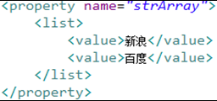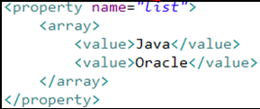
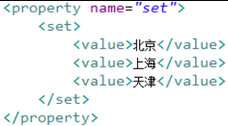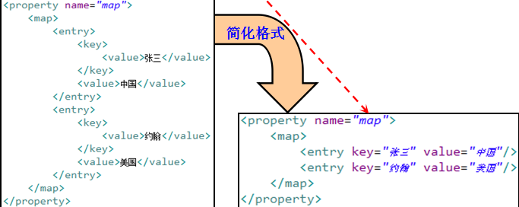
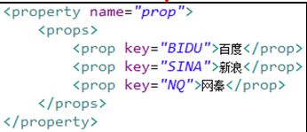

团队开发(多个spring配置)：
1、public class Team1 {
private Team2 team2;
public void setTeam2(Team2 team2) {
this.team2 = team2;
}
public void run(){
System.out.println("Team1.......");
team2.run();
}
}
2、public class Team2 {
public void run(){
System.out.println("Team2.......");
}
}
3、<import resource="team2.xml"/>
<bean id="team1" class="cn.team.Team1" >
<property name="team2" ref="tb2"/>
</bean>
- team2.xml
<bean id="tb2" class="cn.team.Team2"><!-- 此行即可创建对应对象 -->
</bean>
5、public static void main(String[] args) {
ApplicationContext ctx = new ClassPathXmlApplicationContext("beans.xml");
Team1 team1 = (Team1) ctx.getBean("team1");
team1.run();
}
格式二：使用对象的参数传递多个配置文件名
ApplicationContext ctx = new ClassPathXmlApplicationContext(
"applicationContext-sub.xml","applicationContext.xml");
格式三：使用对象的参数传递配置文件名数组
ApplicationContext ctx = new ClassPathXmlApplicationContext(
new String[] { "applicationContext-sub.xml","applicationContext.xml" });
Bean冲突：可以通过id或name获取bean。

注解：
Spring2.5支持使用注解开发Bean
使用注解开发Bean，需要设置自动扫描Bean的位置，开启context命名空间
<beans xmlns="http://www.springframework.org/schema/beans"
xmlns:p="http://www.springframework.org/schema/p"
xmlns:xsi="http://www.w3.org/2001/XMLSchema-instance"
xmlns:context="http://www.springframework.org/schema/context"
xsi:schemaLocation="
http://www.springframework.org/schema/beans http://www.springframework.org/schema/beans/spring-beans.xsd
http://www.springframework.org/schema/context http://www.springframework.org/schema/context/spring-context.xsd
">
<context:component-scan base-package="cn.itcast.bean"/>
配置自动扫描的路径，支持子包查询
- @Component 定义在类上方 配置Bean
@Component(" beanId")
  - @Repository 用于对数据层实现类进行标注
  - @Service 用于对业务逻辑层实现类进行标注
  - @Controller 用于对控制层实现类进行标注
- @Autowired 定义在属性名上方 自动装配
- @Value("abcd") 定义在属性名上方 注入简单类型值
- @Qualifier("bean11")定义在属性名上方 注入引用类型 需要为其指定beanId beanName
- @Resource(name="bean11") 定义在属性名上方，为属性注入
- @PostConstruct 定义在任意方法上方 初始化方法
- @PreDestroy 定义在任意方法上面 销毁方法
- @Scope("prototype")定义在Bean的上方 设置scope（是否单例）属性
- @Bean 定义在静态方法上方 将当前方法返回的对象设置为Bean
*注意：需要与@Configuration配合使用
- @Configuration 定义在类的上方 服务于自动扫描，配合@Bean使用

测试：
JUnit整合Spring
1.导入整合包
spring-test-3.2.0.RELEASE.jar
2.格式
//设置运行器类为Spring整合JUnit
@RunWith(SpringJUnit4ClassRunner.class)
//设置要加载的配置文件
@ContextConfiguration(locations="classpath:applicationContext.xml")
public class JUnitApp {
//如果想测试某个Bean的使用，必须将该Bean注入到当前类中
@Autowired
@Qualifier("bean10")
private Bean10 bean10;
@Test
public void test1(){
bean10.fn();
}
}

AOP
AOP面向切面（方面）编程：其实就是抽取封装以复用大量的功能（比如移动的计费系统，计短信只计短信，计流量的只计流量，套餐也是组件间的组合）
AOP的核心原理是代理，因为抽取之后，原始对象不足以完成功能。使用代理对其增强（其他还有继承、装饰者（与增强同继承一个借口，将目标传入装饰者的私有变量，在装饰类中即可使用
目标类也可以自定义方法来增强））
class PersonEnhance implements Iperson {
private Person person;增强目标
PersonEnhance(Person person){
this.person = person;
}
@Override
public void run() {
person.run();
System.out.println("增强操作.......");
}
}或
private Connection con;增强目标
public Myconnection (Connection con,List<Connection> list){
this.con = con;
this.list = list;
}
@Override
public void close() throws SQLException {
list.add(con);
}
拦截器就是一套AOP思想

连接点：具有功能的类（具有具体功能的执行体）
切入点：被抽取共性功能的位置（方法）。
通知：被抽取出来的共性功能
切面：切入点与通知的对应关系
AOP代理：用代理类代替原始类来执行（因为原始类功能被抽取）
织入：将通知功能加入目标原始对象的动作
目标对象：被抽取功能的类。

快速开始:
1目标对象
public class UserDao {
public void add(){
System.out.println("2");
System.out.println("11");
}
public void delete(){
System.out.println("3");
System.out.println("22");
}
public void update(){
System.out.println("4");
System.out.println("33");
}
}
2通知
public class MyAdvice {
public void fnOne(){
System.out.println("1");
}
}
3目标对象、通知、切面配置
<bean id="myadvice" class="cn.aop.user.MyAdvice" >
</bean>
<bean id="userdao" class="cn.aop.user.UserDao" >
</bean>
<!-- 切面：切面与切入点的关系 -->
<aop:config>
<aop:aspect ref="myadvice"> <!-- 执行哪个通知 -->
<aop:before method="fnOne" <!-- 执行通知的哪个方法 -->
pointcut="execution( void cn.aop.user.UserDao.add())"/> <!-- 切入点 -->
</aop:aspect>
</aop:config>
4应用程序
public class AopApp {
public static void main(String[] args) {
ApplicationContext ctx = new ClassPathXmlApplicationContext("beans.xml");
UserDao userDao = (UserDao) ctx.getBean("userdao");
userDao.add();
}
}

通知类型
所谓的通知类型指共性功能添加的位置，共有5种
before:前置通知(应用：各种校验)无返回
在方法执行前执行，一定运行
after:后通知(应用：清理现场)无返回
方法执行完毕后执行，无论方法中是否出现异常
afterReturning:返回后通知(应用：常规数据处理)有返回
方法正常返回后执行，如果方法中抛出异常，无法执行
afterThrowing:抛出异常后通知(应用：包装异常信息)无返回
方法抛出异常后执行，如果方法没有抛出异常，无法执行
around:环绕通知(应用：十分强大，可以做任何事情)有返回
方法执行前后分别执行，可以阻止方法的执行
需要使用ProceedingJoinPoint对象完成对原始方法的调用
使用pjp.proceed()该操作的返回值即为原始方法的返回值
通知顺序
同一个切面的规则
不区分通知的类别，前置的和后置的都是配置顺序在上的先运行，配置顺序在下的后运行
不同的切面间
前置通知是配置顺序
后置通知是配置的反向顺序
通知的参数获取
该参数必须是方法的第一个参数
- 应用程序传参
bookDao.add("123",456);
- 目标对象接参
public void add(String s,int i){
- 通知配置拦截
方式一（特例格式，不常用）
<aop:before method="fnBookDao" pointcut="execution( void cn.aop.user.BookDao.add(String,int)) &amp;&amp; args(String,int)"/>
方式二
<aop:before method="fnBookDao" pointcut="execution( void cn.aop.user.BookDao.add(*,*))"/>
方式三
<aop:before method="fnBookDao" pointcut="execution( * *..*.add(*,*))"/>所有返回类型 所有子包*..* 所有类* 所有add方法add(*,*)所有类型
- 通知使用JoinPoint对象接参
public void fnBookDao(JoinPoint jp){
Object [] obj = jp.getArgs();
System.out.println("2,"+obj[0]+","+obj[1]);
}
打印结果2,123,456
1
11
参数的返回及处理
能够获取返回值的通知类别有两种
Aroud:使用pjp.proceed()该操作的返回值即为原始方法的返回值
AfterReturning:必须对配置中设置一个接受返回值的变量名，然后再拦截的方法上设定接受返回值的参数
要求两个变量名必须相同
<aop:after-returning pointcut-ref="pt" method="afterReturning" returning="abc"/>
public void afterReturning(JoinPoint jp,Object abc){
System.out.println("afterReturning........"+abc);
}
*注意：如果原始方法返回值为void，获取的返回值统一为null
afterThrowing返回异常信息给通知
<aop:after-throwing method="" throwing="a"/>
public void afterThrowing(JoinPoint jp,Throwable a){}

快速开始
1、public int add(String s,String i){
System.out.println("addbook,"+s+","+i);
return 1;
}
2、public Object aroundAdvice(ProceedingJoinPoint pj) throws Throwable{
Object [] obj = pj.getArgs();
System.out.println("2,"+obj[0]+","+obj[1]);
Object [] newArry = new Object[2];
newArry[0] = obj[0].toString().trim();
newArry[1] = obj[1]+"加密";
Object ob = pj.proceed(newArry); //将处理后的数据newArry返回给目标对象
System.out.println("返回值==="+ob); //而ob是目标对象返回的参数
return 200; //除了处理目标对象就收的参数，其返回到应用程序中的返回值也能修改
}
3、<aop:config>
<aop:aspect ref="myadvice">
<aop:pointcut expression="execution( * *..*.add(*,*))" id="pt"/>
<aop:around method="aroundAdvice" pointcut-ref="pt"/>
</aop:aspect>
</aop:config>
4、public static void main(String[] args) {
ApplicationContext ctx = new ClassPathXmlApplicationContext("beans.xml");
BookDao bookDao = (BookDao) ctx.getBean("bookdao");
int res = bookDao.add("123","456");
System.out.println("通知处理的返回值===="+res);
}
输出 2,123,456
addbook,123,456加密
返回值===1
通知处理的返回值====200
输出顺序：先走通知，有返回值会再走目标对象，之后继续走通知

AOP注解开发
快速开始
1开启@aspectj支持及注解扫描器
<aop:aspectj-autoproxy/>
<context:component-scan base-package="cn"/>
2配置bean
1@Component("bookDao")
public class BookDao {
public void add(){
System.out.println("add.....");
}
}
2@Component("myAdvice")
@Aspect
public class MyAdvice {
3声明切面通知
@Before("execution( * *..*.add())")
public void before(){
System.out.println("before........");
}
@After("execution( * *..*.add())")
注解公共切入点
@Pointcut代表公共切入点地址
fn代表公共切入点地址的ID标识
@Pointcut("execution(* *..*.add())")
private void fn(){}
@Before("MyAdvice.fn()")
public void qierudian(){
System.out.println("qierudian........");
}

注意：
@Around("execution( * *..*.add())")
public void around(ProceedingJoinPoint pjp) throws Throwable{
System.out.println("around before........");
pjp.proceed();
System.out.println("around after........");
}
Around需加上蓝色部分，否则不论注解或配置均不会再走原始目标对象。

JDK代理：
代理已实现接口的类
Invoke的method表示被代理类执行的方法
如果打印被代理对象和代理对象会发现内存地址一样，说明他们是一个对象。也就是说，JDK代理就是在原对象之前做增强操作，相当于装饰者模式的应用。
快速开始
1接口
public interface Animal {
public void eat();
}
2实现类
public void eat() {
System.out.println("dog edit .....");
}
3代理类
public class JdkProxy implements InvocationHandler {
private Dog d ;
public Animal createJdkProxy(Dog d){ //也可以传类的接口类型
this.d = d;
//类加载器
ClassLoader cl = d.getClass().getClassLoader();
//被代理类的接口类型
Class[] c = d.getClass().getInterfaces();
//创建代理类
//需要类加载器、接口类型、任意一个实现拦截接口的类（可定义拦截后的操作，即可作为增强类）
return (Animal) Proxy.newProxyInstance(cl, c, this);
}
public Object invoke(Object proxy, Method method, Object[] args)
throws Throwable {
return method.invoke(d, args);
}
}
4应用程序测试
public static void main(String[] args) {
Dog d = new Dog();
Animal a = new JdkProxy().createJdkProxy(d);
a.eat();
}
流程：当a.eat()的时候----->马上被InvocationHandler拦截到invoke来执行----->但是invoke里又用被代理对象执行其方法。
5改为前置拦截处理
if(method.getName().equals("eat")){
System.out.println("慢点吃........");
}
return method.invoke(d, args);
输出结果： 慢点吃........
dog edit .....
6改为后置拦截处理
Object obj = method.invoke(d, args);
if(method.getName().equals("eat")){
System.out.println("慢点吃........");
}
return obj;

注意：
必须加上以上蓝色部分，以作拦截后的处理及返回对象，否则代理类创建不了代理对象。

Cglib代理
直接在内存中生成字节码类壳----->再设置为被代理对象的子类----->又在类壳中代理出父类的方法代理对象（方法根据反射其实也是对象，而类壳中的方法也是被代理生成的）
----->最后生成子类的代理对象
简单说就是：1字节码子类。2字节码子类的代理对象
Cglib代理的是类，而且不管有没有实现接口；而JDK代理代理的是实现接口的类。并且cglib快（没有编译、类加载的过程；而且在内存中使用的是自己创建的字节码子类）
快速开始
1被代理对象
public class Cat {
public void eat() {
System.out.println("Cat edit .....");
}
public void left() {
System.out.println("Cat 走路........");
}
}
2代理类
public class CglibProxy implements MethodInterceptor{
public Object CreateCglibProxy(Class clazz){
Enhancer enhance = new Enhancer(); //创建EnHancer对象，相当于在内存创建出了一个没有内容的字节码类（类壳）。
enhance.setSuperclass(clazz); //设置字节码的父类，并代理出字节码类中的方法。
enhance.setCallback(this); //设置拦截及拦截后的回调。操作由调用的回调函数决定
return enhance.create(); //创建字节码的代理类 的对象。
}

public Object intercept (Object proxy,Method method,Object [] args,MethodProxy methodProxy) throws Throwable{
if(method.getName().equals("eat")){
System.out.println("慢慢吃");
}
return methodProxy.invokeSuper(proxy, args); //为何需要用父类方法名称去调，因为在应用程序中，在外面体现的是
//Cat父类类型而不是子类代理对象（Cat catProxy = ），执行调用的也是父类的方法（但是走的是子类增强的操作）
//所以需要用父类的多态形式去调用子类方法
}
}
3应用程序
public class CglibApp {
public static void main(String[] args) {
Cat catProxy = (Cat) new CglibProxy().CreateCglibProxy(Cat.class);
catProxy.eat();
catProxy.left();
}
}

Spring Dao模板
JPA Dao层架构
Spring JDBC模板类
public static void main(String[] args) {
ApplicationContext ctx = new ClassPathXmlApplicationContext("applicationContext.xml");
JdbcTemplate template = (JdbcTemplate) ctx.getBean("jdbcTemplate");
String sql = "insert into tbl_user (userName,age) values('jerry',5)";
template.execute(sql);
}
内部数据源配置:
1、Spring数据源实现类 DriverManagerDataSource
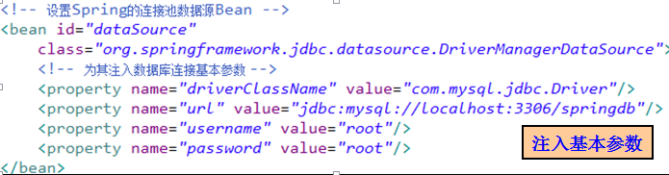
2、C3P0数据源 ComboPooledDataSource
<bean id="jdbcTemplate" class="org.springframework.jdbc.core.JdbcTemplate">
<property name="dataSource" ref="dataSource"/>
</bean>
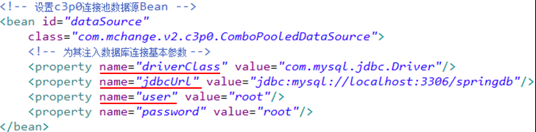
外部数据源配置
1单外部数据源配置
<bean class="org.springframework.beans.factory.config.PropertyPlaceholderConfigurer">
<property name="location" value="classpath:jdbc.properties"/>
</bean>
Jdbc.porperties
driverClassName=com.mysql.jdbc.Driver
url=jdbc:mysql://localhost:3306/springdb
userName=root
pasword=root
2多外部数据源配置（不能使用userName作为属性名，与系统变量属性冲突）
<context:property-placeholder location="classpath:*.properties"/>
Jdbc.porperties
driverClassName=com.mysql.jdbc.Driver
url=jdbc:mysql://localhost:3306/springdb
userName1=root
pasword=root

Spring事务管理
内部使用的方法
PlatformTransactionManager（接口）
事务管理器
使用不同的技术要使用对应的具体平台事务管理器实现类
DataSourceTransactionManager（实现类：JDBC）
HibernateTransactionManager （实现类：H3）
PlatformTransactionManager接口提供事务操作的方法，包含有3个具体的操作
获取事务状态信息
1、TransactionStatus getTransaction(TransactionDefinition definition)
提交事务
2、void commit(TransactionStatus status)
回滚事务
3、void rollback(TransactionStatus status)
TransactionDefinition
事务定义信息
包含了Spring控制事务提交的常用属性值，用于Spring判断事务的操作可能性和能力
TransactionDefinition接口提供事务相关信息的获取方法，包含有5个具体的操作
获取事务对象名称
String getName()
获取事务隔离级
int getIsolationLevel()
获取事务传播行为
int getPropagationBehavior()
获取事务超时时间
int getTimeout()
获取事务是否只读
boolean isReadOnly()
TransactionStatus
事务具体运行状态
根据这些状态信息，控制事务提交的操作是否可以进行，6个
刷新事务
void flush()
获取是否是否存在存储点
boolean hasSavepoint()
获取事务是否完成
boolean isCompleted()
获取事务是否为新的事务
boolean isNewTransaction()
获取事务是否回滚 设置事务回滚
boolean isRollbackOnly() void setRollbackOnly()

一、编程式事务
- Dao
public void update(String name , Double money){
String sql = "update user set money = money + ? where name = ? ";
this.getJdbcTemplate().update(sql,money,name);
}
- UserService
private UserDao userDao;
public void setUserDao(UserDao userDao) {
this.userDao = userDao;
}
// @Autowired
private TransactionTemplate transactionTemplate ;
public void setTransactionTemplate(TransactionTemplate transactionTemplate) {
this.transactionTemplate = transactionTemplate;
}

public void transfer(final String out,final String in,final Double money){
TransactionCallback tc = new TransactionCallbackWithoutResult() {
protected void doInTransactionWithoutResult(TransactionStatus arg0) {
//在这个方法中的所有操作归属于同一个事务
userDao.update(out,-money);
//构造问题
// int i = 1/0;
userDao.update(out,money);
}
};
//事务管理的操作需要调用execute方法
transactionTemplate.execute(tc);
}
- SpringTransactionApp
ApplicationContext ctx = new ClassPathXmlApplicationContext("beans.xml");
UserService userService = (UserService) ctx.getBean("userService");
userService.transfer("123", "456", 1000d)
- 配置
<!-- 数据源 -->
<bean id="dataSource" class="org.springframework.jdbc.datasource.DriverManagerDataSource">
<property name="driverClassName" value="com.mysql.jdbc.Driver"/>
<property name="url" value="jdbc:mysql://localhost:3306/springtransaction"/>
<property name="username" value="root"/>
<property name="password" value="999"/>
</bean>
<!-- 事务管理模板的Bean -->
<bean id="txTemplate" class="org.springframework.transaction.support.TransactionTemplate">
<property name="transactionManager" ref="txManager"/>
</bean>

<!-- 事务管理器的Bean -->
<bean id="txManager" class="org.springframework.jdbc.datasource.DataSourceTransactionManager">
<property name="dataSource" ref="dataSource"/>
</bean>

<bean id="userDao" class="cn.luosong.springTransaction.UserDao">
<property name="dataSource" ref="dataSource"/>
</bean>
<bean id="userService" class="cn.luosong.springTransaction.UserService">
<property name="transactionTemplate" ref="txTemplate"/>
<property name="userDao" ref="userDao"/>
</bean>

注意：
1、Bean不用注解用配置的话，set方法名必须按照规范走，否则框架内部无法识别
2、Dao方法抛异常的话，service调用Dao必须try、cach

二、声明式事务：
因为Spring已经把蓝色部分抽取出来，并做好了Bean（以下蓝色部分），所以编程式事务已经淘汰。
<tx:advice id="txAdvice" transaction-manager="txManager">
<!-- 声明事务管理的属性 -->
<tx:attributes>
<!-- 声明加入事务管理的方法 -->
<tx:method name="transfer*"/>
<tx:method name="fn*" propagation="REQUIRED"/>
</tx:attributes>
</tx:advice>
<aop:config>
<aop:advisor advice-ref="txAdvice" pointcut="execution(* cn.itcast.tx.bank.*Service.*(..))"/>
</aop:config>

1、配置
<!-- 定义Spring声明的事务管理切面 -->
<!-- 声明事务管理的切面 -->
<!-- 配置当前切面使用的事务管理器类型 -->
<tx:advice id="txAdvice" transaction-manager="txManager">
<!-- 声明事务管理的属性 -->
<tx:attributes>
<!-- 声明加入事务管理的方法 -->
<tx:method name="transfer*"/>
<tx:method name="fn*" propagation="REQUIRED"/>
</tx:attributes>
</tx:advice>

<!-- AOP配置 -->
<aop:config>
<aop:advisor advice-ref="txAdvice" pointcut="execution(* cn.itcast.tx.bank.*Service.*(..))"/>
</aop:config>

<!-- 事务管理器的Bean -->
<bean id="txManager" class="org.springframework.jdbc.datasource.DataSourceTransactionManager">
<property name="dataSource" ref="dataSource"/>
</bean>

<bean id="dataSource" class="org.springframework.jdbc.datasource.DriverManagerDataSource">
<property name="driverClassName" value="com.mysql.jdbc.Driver"/>
<property name="url" value="jdbc:mysql://localhost:3306/springtransaction"/>
<property name="username" value="root"/>
<property name="password" value="999"/>
</bean>

<bean id="accountService" class="cn.itcast.tx.bank.AccountService">
<property name="accountDao" ref="accountDao"/>
<property name="dao" ref="textDao"/>
</bean>

<bean id="textDao" class="cn.itcast.tx.bank.TextDao"></bean>
<bean id="accountDao" class="cn.itcast.tx.bank.AccountDAO">
<property name="dataSource" ref="dataSource"/>
</bean>
- Dao上同
public class TextDao {
public void fn(){
System.out.println("11111");
}
}
- Service方法不同，其他注入等上同
//XML配置
public void transfer(final String out,final String in,final Double money){
accountDao.outMoney(out, money);
accountDao.inMoney(in, money);
dao.fn();
}

method参数详解
参数名 | 实例 | 作用
name | name=“get*” | 定义参与事务管理的方法,支持通配符
timeout | timeout=-1 | 定义事务超时时间，-1为永不超时
read-only | read-only=“false” | 定义事务种类为只读事务或读写事务
no-rollback-for | 异常名称 | 定义不参与事务回滚的异常名
rollback-for | 异常名称 | 定义参与事务回滚的异常名
isolation | Isolation | 定义事务隔离级
propagation | propagation | 定义事务的传播属性
事务传播行为
传播行为描述的是协调员，也是描述协调员与管理者之间的关系
传播行为 事务管理者 事务协调员
REQUIRED T1 T1 协调员需要事务，有直接拿过来，没有重新创建
无 T2
REQUIRES_NEW T1 T2 协调员需要新事务
无 T2
SUPPORTS T1 T1 支持事务，管理者来的时候带有事务，我就加上，没有就不加
无 无
NOT_SUPPORTED T1 无 不支持
无 无
NEVER T1 ERROR 永远不，绝不
无 OK
MANDATORY T1 T1 必须有
无 ERROR
NESTED 嵌套事务，设置savePoint,一旦事务回滚，事务将回滚到savePoint处，交由客户响应提交/回滚
数据库记录日志，当两个为同一事务，操作失败，记录日志会回滚（为什么），所以不对，需把日志的传播行为配成REQUIRES_NEW，不管你是否操作成功都记录
系统中的传播行为若配置不当，会造成数据的错乱。
快速开始
<tx:method name="fn*" propagation="REQUIRED"/>

其他：
Spring提示解决(离线约束的配置)
